ПРОЕКТ
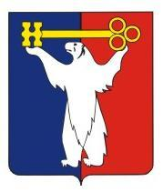
РОССИЙСКАЯ ФЕДЕРАЦИЯ
КРАСНОЯРСКИЙ КРАЙ

НОРИЛЬСКИЙ ГОРОДСКОЙ СОВЕТ ДЕПУТАТОВ

Р Е Ш Е Н И Е

_____________ 2023 № _________

О создании автономной некоммерческой общеобразовательной организации «Многопрофильный общеобразовательный комплекс для детей»

В соответствии со статьей 69 Федерального закона от 06.10.2003 № 131-ФЗ «Об общих принципах организации местного самоуправления в Российской Федерации», статьей 10 Федерального закона от 12.01.1996 № 7-ФЗ
«О некоммерческих организациях», Уставом городского округа город Норильск Красноярского края, Городской Совет,
РЕШИЛ:

1. Создать автономную некоммерческую общеобразовательную организацию «Многопрофильный общеобразовательный комплекс для детей».
2. Настоящее решение опубликовать в газете «Заполярная правда».
3. Настоящее решение вступает в силу через десять дней
со дня опубликования в газете «Заполярная правда».

Председатель Норильского городского  Совета депутатов  __________________ А.А. Пестряков | Глава города Норильска  ________________ Д.В. Карасев

